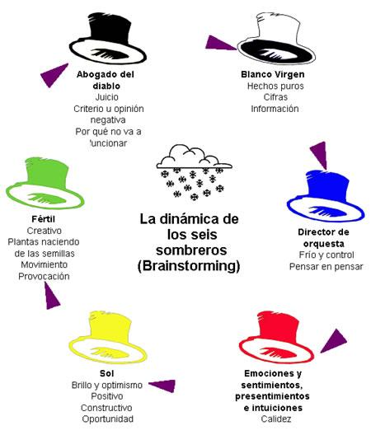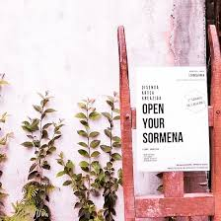
SORMENA LANTZEN

1.-Zein da sormenaren sekretua?

2.-Ulertu duzu txistea? Azaldu.

3.-Arakatu : Zer ulertzen da talentu, sormena eta adimenagatik?

4.- Noiz sortzen zaizkizu ideia gehien? Zein egoeretan? Idatzi bion egoerak.

5.- Aukeratu sormena lantzeko ariketa bat eta garatu.

6.- “Neuroplasticidad” entzun duzu termino hori?

